

INFORME TÉCNICO DE FISCALIZACIÓN AMBIENTAL

Examen de Información

FUNDICIÓN ALTONORTE

DFZ-2019-1450-II-NE

 | Nombre | Firma
Aprobado | Claudia Quiroga M.
Elaborado | Wladimir Cortés R.

Contenido
Contenido 2
1 RESUMEN 3
2 IDENTIFICACIÓN DE LA UNIDAD FISCALIZABLE 4
2.1 Antecedentes Generales 4
3 INSTRUMENTOS DE CARÁCTER AMBIENTAL FISCALIZADOS 5
4 ANTECEDENTES DE LA ACTIVIDAD DE FISCALIZACIÓN 5
4.1 Motivo de la Actividad de Fiscalización 5
4.2 Materia Específica Objeto de la Fiscalización Ambiental 5
4.3 Metodologías de cuantificación de emisiones utilizada 5
4.4 Metodología de Evaluación 6
4.5 Aspectos relativos al Seguimiento Ambiental 7
4.5.1 Documentos Revisados 7
5. HECHOS CONSTATADOS 8
4.4 Concentración de Emisiones Atmosféricas en Chimenea 8
4.5 Metodología de Balances de Masa 22
4.6 Emisiones Atmosféricas en el Límite del Sistema de la Fundición 23
5 CONCLUSIONES 27
6 ANEXOS 28

- RESUMEN

El presente informe de fiscalización corresponde a la evaluación de cumplimiento normativo establecido en el D.S. N° 28/2013 del Ministerio del Medio Ambiente, que establece la “Norma de Emisión para Fundiciones de Cobre y Fuentes Emisoras de Arsénico” realizado por la Superintendencia del Medio Ambiente (SMA) en base a los informes mensuales del año 2018, entre otros antecedentes asociados a la Unidad Fiscalizable Fundición Altonorte, localizada en el sector de La Negra, Región de Antofagasta.

La Fundición Altonorte, posee dos plantas de ácido, una de doble contacto y otra de simple contacto, por lo tanto, deberá dar cumplimiento a los límites de emisión en chimenea desde el 12 de diciembre de 2016.

La materia relevante objeto del informe de fiscalización corresponde a la verificación de cumplimiento de los límites de emisión en las chimeneas de los procesos unitarios, planta de ácido y secador, de la unidad fiscalizable Fundición Altonorte que se encuentra regulada por el D.S. 28/2013 de MMA. Así como los límites de emisión anual en el Sistema de la Fundición.

A partir de la revisión realizada a los reportes mensuales y antecedentes asociados a la Unidad Fiscalizable Fundición Altonorte perteneciente al Complejo Metalúrgico Altonorte S.A. es posible señalar el cumplimiento del D.S. N° 28/2013 del Ministerio del Medio Ambiente, que establece la “Norma de Emisión para Fundiciones de Cobre y Fuentes Emisoras de Arsénico” para el periodo evaluado, 01 de enero al 31 de diciembre de 2018, de acuerdo los siguientes aspectos evaluados:

- Considerando la tendencia de los promedios horarios de concentración de SO₂ durante las horas de funcionamiento de la planta de ácido N°1, es posible señalar que un 99,41% de los datos se encuentran bajo el límite de emisión permitido, 600 ppm.
- A partir de la tendencia de los promedios horarios de concentración de SO₂ durante las horas de funcionamiento de la planta de ácido N°3, es posible señalar que un 98,33% de los datos se encuentran bajo el límite de emisión permitido, 600 ppm.
- A partir de la revisión de los informes de resultados de los muestreos isocinéticos de As ejecutados en la chimenea de la planta de ácido N°1, es posible señalar que sólo en el mes de mayo de 2018 se registró una concentración de 1,102 mg/m³N, siendo dicho valor superior en un 10% en relación al límite permitido de 1 mg/m³N. Sin embargo, dicha condición de superación de acuerdo al análisis del comportamiento de las concentraciones de As en la chimenea de la plata de ácido N°1 durante el periodo enero 2017 a diciembre 2018, corresponde a una situación puntual, que solo se presentó en una medición del mes de mayo de 2018, estando en la actualidad dicho proceso unitario dentro del límite de emisión establecido para el parámetro As.
- La concentración mensual de As en la planta de ácido N°3, fluctúa entre un rango de 0,002 y 0,152 mg/m³N, por lo tanto, a partir de la verificación mensual del límite de emisión de As en la chimenea de la planta, es posible señalar que se cumple el límite de emisión mensual de arsénico permitido de 1 mg/m³N.
- La concentración mensual de MP en el Secador, fluctúa entre un rango de 2,03 y 16,90 mg/m³N, por lo tanto, a partir de la verificación mensual de MP en la chimenea del secador, es posible señalar que se cumple el límite de emisión mensual de MP permitido de 50 mg/m³N.
- La emisión de As en el Sistema de la Fundición es de 83,8 ton/año, por lo tanto, cumple el límite de emisión anual permitido de 126 ton/año.
- La emisión de SO₂ en el Sistema de la Fundición es de 16.520 ton/año, por lo tanto, cumple el límite de emisión anual permitido de 24.000 ton/año.
- El porcentaje de captura y fijación Azufre(S) y As es 97,3% y 97,0% respectivamente, siendo dichos porcentajes superiores al porcentaje de captura mínimo exigido de un 95% en el artículo N°3 del del D.S. 28/2013 de MMA.

- IDENTIFICACIÓN DE LA UNIDAD FISCALIZABLE

Antecedentes Generales

Identificación de la Unidad Fiscalizable: Fundición Altonorte
Región: II Región de Antofagasta | Ubicación de la actividad, proyecto o fuente fiscalizada:  Fundición Altonorte se localiza en el sector de La Negra, 20 Km. Aproximadamente al Sureste de la ciudad de Antofagasta, en la Quebrada de Mateo, a la altura del Km. 1.348 de la Carretera Panamericana Norte.
Provincia: Antofagasta
Comuna: Antofagasta
Titular de la actividad, proyecto o fuente fiscalizada:  Complejo Metalúrgico Altonorte S.A. | RUT o RUN:  88.325.800-2
Domicilio Titular:  Carretera Panamericana Norte, KM 1348 - Sector La Negra 1348. | Correo electrónico:  beatrice.pierre@glencore.cl
 | Teléfono: +56 55 2628104
Identificación del Representante Legal:  Beatrice Pierre | RUT o RUN:  25.197.626-0
Domicilio Representante Legal:  Carretera Panamericana Norte, KM 1348 - Sector La Negra 1348. | Correo electrónico:
 | Teléfono: +56 55 2628104

- INSTRUMENTOS DE CARÁCTER AMBIENTAL FISCALIZADOS

Identificación de Instrumentos de Carácter Ambiental fiscalizados.
N° | Tipo de instrumento | N°/  Descripción | Fecha | Comisión/ Institución | Nombre | Etapa en que se encuentra | Comentarios
1 | Norma de Emisión | D.S. N° 28/2013 del Ministerio del Medio Ambiente, que establece la “Norma de Emisión Para Fundiciones de Cobre y Fuentes Emisoras de Arsénico” | 30-07-2013 | Ministerio de Medio Ambiente | Fundición Altonorte | Fase de operación | No aplica

- ANTECEDENTES DE LA ACTIVIDAD DE FISCALIZACIÓN

Motivo de la Actividad de Fiscalización

Motivo |  | Descripción
X | Programada | Resolución SMA N°1636/2018 que fija Programa y Subprogramas de Fiscalización Ambiental de Normas de Emisión para el año 2019.

Materia Específica Objeto de la Fiscalización Ambiental

- Emisiones Atmosféricas

Metodologías de cuantificación de emisiones utilizada

Fuente emisora | Método de Cuantificación | Parámetro | Rango de medición | Información de penúltima validación anual o metodología aprobada | Información de última validación anual o metodología aprobada
Planta de ácido N°1. | CEMS | SO₂ | 0-650 ppm  0-2000 ppm | Res. Ex. N° 739/2018 | Res. Ex. N° 730/2019*
 |  |  |  | Periodo de validación:  15/12/2017 – 15/12/2018 | Periodo de validación:  08/02/2019 – 08/02/2020
Planta de ácido N°1. | Muestreo Isocinético, CH-29 | As | No aplica | No Aplica | No Aplica
Planta de ácido N°3. | CEMS | SO₂ | 0-650 ppm  0-2000 ppm | Res. Ex. N° 740/2018 | Res. Ex. N° 729/2019*
 |  |  |  | Periodo de validación:  17/12/2017 – 17/12/2018 | Periodo de validación:  06/02/2019 – 06/02/2020
Planta de ácido N°3. | Muestreo Isocinético, CH-29 | As | No aplica | No Aplica | No Aplica
Secador | Muestreo Isocinético, CH-5 | MP | No aplica | No Aplica | No Aplica
Horno de limpieza de Escoria | Muestreo Isocinético, CH-29 | As | No aplica | No Aplica | No Aplica
Horno de limpieza de Escoria | Muestreo Isocinético, CH-5 | MP | No aplica | No Aplica | No Aplica
Sistema de la Fundición | Balances de Masa | As y S % Captura y fijación As y S | No aplica | No Aplica | Resolución Exenta N° 1208 de 23 de diciembre de 2015
* El periodo sin validar se debe a que se validaron los CEMS en un doble rango a solicitud de la SMA con el objetivo de cubrir todos los datos registrados en las plantas de ácido, pero debido a un retraso en la entrega de los gases del rango alto, se realizó la prueba de ER en febrero de 2019.

4.4 Metodología de Evaluación

Con el objetivo de realizar una evaluación del cumplimiento de los límites de emisión establecidos en el D.S.28/2013 del Ministerio de Medio Ambiente, se han definido los siguientes criterios:
- Evaluación de requerimientos de carácter administrativos:

- Haber enviado los reportes mensualmente a través del Sistema Ventanilla Única del Registro de Emisiones y Transferencia de Contaminantes (RETC), según lo señalado en el artículo tercero de la Res. Ex. N° 1227 de 29 de diciembre de 2015 de SMA, que establece instrucción de carácter general sobre deberes de remisión de información para fuentes estacionarias reguladas por norma de emisión de contaminantes a la atmósfera y por planes de prevención y/o descontaminación atmosférica.

- Evaluación de requerimientos de carácter técnicos:
- Identificación de los procesos unitarios o fuentes emisoras regulados de la unidad fiscalizable.
- Verificación del estado de la validación del Sistema de Monitoreo Continuo de Emisiones (CEMS) para dióxido de azufre (SO₂).
- Verificación de la completitud de los datos requeridos para evaluar cumplimiento de los límites de emisión, así como posibles inconsistencias en los datos de emisión informados, por ej. promedios horarios de concentración de emisión negativos o informados con caracteres.
- Verificación de implementación y aprobación de la metodología de balances de masa de As y S.
- Verificación de ejecución de auditoría externa a la metodología de balances de masa de As y S.
- Verificación de los métodos de muestreo isocinéticos implementados para la determinación de los parámetros regulados (As y MP).
- Verificación de las condiciones operacionales y correcta aplicación de la metodología aplicada bajo las cuales se realizaron los muestreos isocinéticos en la fuente emisora.
- Verificación de implementación de Sistema de Aseguramiento de Calidad para el CEMS de SO₂, mediante la revisión de las pruebas QA/QC, error de calibración, error de linealidad y exactitud relativa.
- Para la verificación de cumplimiento del límite de emisión de SO₂ en la chimenea de la planta de ácido se evaluarán sobre la base de promedios horarios que se deberán cumplir durante el 95% de las horas de funcionamiento en un año calendario. El 5% de las horas restantes comprende horas de encendido, apagado o posibles fallas. Se entenderá por hora de funcionamiento, aquellas horas que presenten los siguientes estados de operación: operación en régimen, hora de encendido, hora de apagado y horas en que la planta presenta fallas.
- Verificación de cumplimiento del límite de emisión de MP en la chimenea del secador se realiza mensualmente.
- Verificación del cumplimiento de los límites máximos de emisión anual de As y SO_{2,} así como los porcentajes de captura y fijación de S y As de en el Sistema de la Fundición.

4.5 Aspectos relativos al Seguimiento Ambiental

4.5.1 Documentos Revisados

Nombre del documento revisado | Origen/ Fuente del documento | Observaciones
Informes mensuales D.S. 28/2013 de MMA. | Registro de Emisiones y Transferencias de Contaminantes (RETC). | Periodo enero – diciembre año 2018.
Carta GG AN 233/2018 de 27 de diciembre de 2018. | Carta GG AN 233/2018 en respuesta a la Resolución Exenta N°1532 de 06 de diciembre de 2018.
Planillas QA/QC “Pruebas de Aseguramiento de Calidad CEMS Gases - Parámetro SO₂” para el periodo enero - diciembre 2018. | Carta GG AN 242/2019 de 15 de febrero de 2019 en respuesta a la Resolución Exenta N°08 de 03 de enero de 2018 de SMA.
Carta GG 263/2019 de 13 de mayo de 2019. | Carta Información complementaria al informe anual año 2018 que da cumplimiento al D.S. N°28/2013 MMA.
Carta AN 282/2019 de 18 de julio de 2019. | Carta que da respuesta a la Resolución Exenta N°900 de 26 de junio de 2019.
Carta que entrega informe de muestreo de arsénico de la planta de ácido N°3 del mes de febrero de 2019 | Carta GG 284/2019 de 05 de agosto de 2019
Carta que informa inicio y duración auditoría externa de balance de masa de As y S de la fundición Altonorte. | Carta GG AN 191/2018 de 05 de junio de 2018.
Informe de auditoría externa de balance de masa de As y S año 2018. | Reportado a través del Sistema de Ventanilla Única del RETC.

- HECHOS CONSTATADOS

Concentración de Emisiones Atmosféricas en Chimenea

Número de hecho constatado: 1
Documentación Revisada:
- Informes mensuales y anual para el periodo enero - diciembre del año 2018.
- Planillas QA/QC “Pruebas de Aseguramiento de Calidad CEMS Gases - Parámetro SO₂” para el periodo enero - diciembre 2018 presentados mediante carta GG AN 242/2019 de 15 de febrero de 2019 en respuesta a la Res. Ex. N°08 de 03 de enero de 2019 de SMA.
Exigencia (s):

Letra a) Art. N° 4 D.S. N° 28/2013 MMA “Las plantas de ácido deben emitir una concentración de SO₂ inferior o igual a 600 ppm, partes por millón en volumen. El valor límite de emisión de SO₂ se verificará como concentración promedio horaria, durante cada hora de operación de la planta de ácido”.
Letra a) Art. N° 14 D.S. N° 28/2013 MMA “Los valores límites de emisión para SO₂ en plantas de ácido se evaluarán sobre la base de promedios horarios que se deberán cumplir el 95% de las horas de funcionamiento. El 5% de las horas restantes comprenden horas de encendido, apagado o posibles fallas.
Letra a) Art. N° 14 D.S. N° 28/2013 MMA “Los valores límites de emisión para SO₂ en plantas de ácido se evaluarán sobre la base de promedios horarios que se deberán cumplir el 95% de las horas de funcionamiento. El 5% de las horas restantes comprenden horas de encendido, apagado o posibles fallas” y “Los datos que se obtengan del monitoreo continuo deberán estar en línea con los sistemas de información de la Superintendencia del Medio Ambiente y con la Seremi del Medio Ambiente que corresponda”.
Resolución Exenta N° 339 de 04 de Julio de 2014 de SMA, que homologa metodología de validación de CEMS establecidas en el “Protocolo para la Validación de Sistemas de Monitoreo Continuo de Emisiones (CEMS) en Centrales Termoeléctricas para su aplicación a la validación de CEMS instalados en plantas de ácido del proceso de fundiciones.
Resolución Exenta N°583 de 3 de octubre de 2014 de SMA que aprueba Anexo III “Aseguramiento de calidad, reporte de datos, auditorías y revalidaciones” del Protocolo para Validación de Sistemas de Monitoreo Continuo de Emisiones (CEMS) en Centrales Termoeléctricas, en su punto N°4 señala que después de llevar a cabo el proceso de validación de un CEMS de gases, el titular de la fuente debe implementar, documentar, mantener y auditar un sistema de aseguramiento de calidad al CEMS validado para asegurar que se continúan proporcionando datos exactos”.
Resultado (s) examen de Información:

Verificación anual del cumplimiento del límite de emisión de dióxido de Azufre (SO₂) en la planta de ácido:
- Considerando que se debe velar por el óptimo funcionamiento de los CEMS instalados en las chimeneas de las plantas de ácido N°1 y N°3 de la Fundición Altonorte, aplicando los procedimientos de aseguramiento de calidad respectivos, se solicitó mediante Res. Ex. N° 08 de 03 de enero de 2019 de SMA las Planillas QA/QC “Pruebas de Aseguramiento de Calidad CEMS Gases - Parámetro SO₂” para el periodo 01 de enero al 31 de diciembre 2018. A partir de la revisión de los antecedentes entregados mediante la carta GG AN 242/2019 de 15 de febrero de 2019, se indica lo siguiente:
- Respecto a las pruebas de error de calibración (EC), es posible señalar que para el periodo enero-diciembre de 2018 se realizaron a los CEMS instalados en las plantas de ácido N°1 y N°3 las pruebas diarias de error de calibración cero y span utilizando para aquellas pruebas, gases patrones que cumplen con las especificaciones del Protocolo para validación de CEMS, obteniendo principalmente resultados que se ajustan al error de calibración permitido (±5%) (Ver Anexo 1).
- Respecto a las pruebas trimestrales de error de linealidad (EL) se evidencia la ejecución de pruebas trimestrales utilizando para aquellas pruebas los gases patrones para los niveles bajo, medio y alto, obteniendo como resultado valores menores al 5% y 5 ppm utilizando las ecuaciones 3) y 4) del protocolo respectivamente. (Ver Anexo 1).
- Respecto a la prueba de exactitud relativa (ER), dicha prueba es ejecutada en el mes de febrero de 2019, el retraso en la entrega se debe a que el titular realizó una validación en un doble rango, de 0 – 650 ppm y 0 – 2000 ppm, según una solicitud de la SMA en la Res. Ex. N°783/2017 con el objetivo de cubrir todos aquellos valores que superan los rangos de validación que estaban definidos, pero debido a un retraso en la entrega de los gases del rango alto, se realizó la prueba de ER en febrero de 2019, estando validado ambos en rangos según las Res. Ex. N°N°729 y N°730 de 2019 para las plantas de ácido N°3 y N°1 respectivamente.
- En particular, la Fundición Altonorte, corresponde a una fuente emisora existente y posee dos plantas de ácido, una de doble contacto y otra de simple contacto, por lo tanto, deberá dar cumplimiento a los límites de emisión en chimenea desde el 12 de diciembre de 2016. Ambas plantas de ácido podrán emitir una concentración de SO₂ inferior o igual a 600 ppm que se evaluarán sobre la base de promedios horarios de concentración en un año calendario y se deberán cumplir durante el 95% de las horas de funcionamiento de la planta.

- A continuación, con el fin de mostrar la tendencia de las concentraciones de SO₂ en las plantas de ácido N°1 y N°3 para el periodo 01 enero al 31 de diciembre de 2018 se representan gráficamente los promedios horarios de concentración de SO₂ en las figuras N°1 y N°2. A partir de los datos analizados es posible señalar lo siguiente:

- Para la planta de ácido N°1 considerando el periodo 01 de enero al 31 de diciembre de 2018, se observa que el 99,41% de los promedios horarios durante las horas de funcionamiento de la planta de ácido cumplen el límite de emisión permitido de 600 ppm de SO₂ (Ver tabla 1).
- Para la planta de ácido N°2 considerando el periodo 01 de enero al 31 de diciembre de 2018, se observa que el 98,33% de los promedios horarios durante las horas de funcionamiento de la planta de ácido cumplen el límite de emisión permitido de 600 ppm de SO₂ (Ver tabla 2).

- Finalmente, cabe mencionar que de acuerdo al protocolo de validación de CEMS de esta Superintendencia la escala o rango del analizador debe ser revisada a lo menos una vez al año, con el fin de efectuar los ajustes correspondientes en caso que se presenten variaciones y asegurar siempre la entrega por parte del CEMS de datos de concentración con calidad asegurada.

Registros
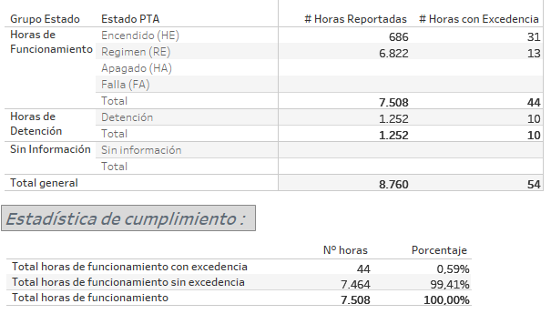  ¹ Considerando horas de funcionamiento aquellas horas en que la planta de ácido presenta los siguientes estados de operación: en régimen, encendido, apagado y fallas. |  | 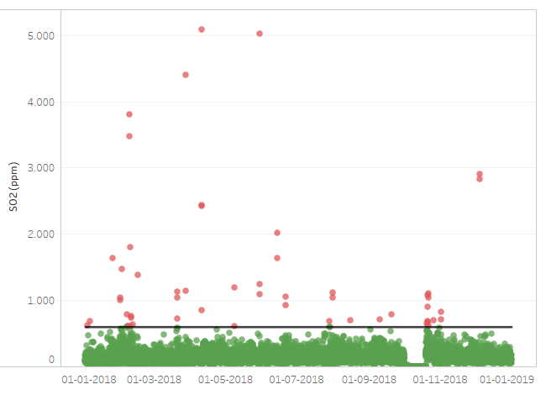
  Parámetro evaluado: | Límite de emisión aplicable: | Periodo evaluado:
  Dióxido de Azufre (SO₂) | 600 ppm | 01-01-2018 al 31-12-2018
Tabla 1. | Fecha: N/A | Figura 1. | Fecha: N/A
Descripción del medio de prueba:  Estados de promedios horarios de concentración de SO₂, sobre las horas de funcionamiento de la planta de ácido N°1 de la Fundición Altonorte. |  | Descripción del medio de prueba:  Promedios horarios de concentración de SO₂ en la planta de ácido N°1 de la Fundición Altonorte para el periodo 01-01-2018 al 31-12-2018

Registros
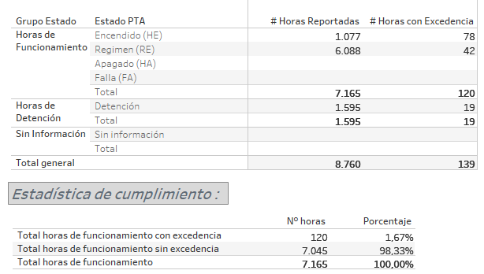  ¹ Considerando horas de funcionamiento aquellas horas en que la planta de ácido presenta los siguientes estados de operación: en régimen, encendido, apagado y fallas. |  | 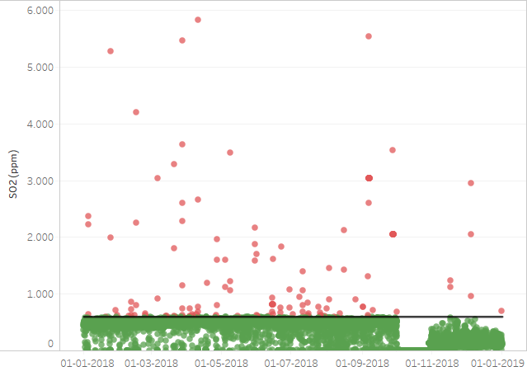
  Parámetro evaluado: | Límite de emisión aplicable: | Periodo evaluado:
  Dióxido de Azufre (SO₂) | 600 ppm | 01-01-2018 al 31-12-2018
Tabla 2. | Fecha: N/A | Figura 2. | Fecha: N/A
Descripción del medio de prueba:  Estados de promedios horarios de concentración de SO₂, sobre las horas de funcionamiento de la planta de ácido N°3 de la Fundición Altonorte. |  | Descripción del medio de prueba:  Promedios horarios de concentración de SO₂ en la planta de ácido N°3 de la Fundición Altonorte para el periodo 01-01-2018 al 31-12-2018.

Número de hecho constatado: 2
Documentación Revisada:
- Informes mensuales para el mes de diciembre del año 2018.
- Carta GG 284/2019 de agosto de 2019 que entrega informe de muestreo de arsénico correspondiente del mes de febrero de la planta de ácido N°3.
- Carta GG AN 233/2018 de 27 de diciembre de 2018 en respuesta a la Resolución Exenta N° 1532 de 06 de diciembre de 2018.
- Carta AN 282 de 18 de julio de 2019 que da respuesta a la Resolución Exenta N°900 de 26 de junio de 2019.
Exigencia (s):

Letra b) Art. N° 4 D.S. N° 28/2013 MMA “Las plantas de ácido deben emitir una concentración de As inferior o igual a 1 mg/Nm³. El valor límite de emisión de As se verificará una vez al mes.”
Letra b) Art. N° 14 D.S. N° 28/2013 MMA “Para medir As y Hg en las plantas de ácido y en los hornos de limpieza de escoria, se debe utilizar el método CH-29 denominado "Determinación de emisión de metales desde fuentes fijas", aprobado por el Ministerio de Salud”.
El Inciso N° 7 del Art. N° 14 D.S. N° 28/2013 MMA “Las fuentes emisoras existentes tendrán un plazo de 12 meses para el cumplimiento de lo dispuesto en las letras b) del Art. N° 14, contados desde la fecha de entrada en vigencia del presente decreto”.
El Inciso N°8 del Art. N° 14 D.S. N° 28/2013 MMA “Las mediciones en chimenea deben ser realizadas por entidades de inspección autorizadas por la Superintendencia del Medio Ambiente”.
Resolución Exenta N°37 de 15 de enero de 2013, dicta e instruye normas de carácter general sobre entidades de inspección ambiental y validez de reportes”.
Resolución Exenta N° 200 de 09 de marzo de 2016, “que modifica fecha de entrada en vigencia de la Res. Ex. N° 1194, de 2015, mediante la que se aprobó instrucción de carácter general para la operatividad de las entidades técnicas de fiscalización ambiental”.
Resolución Exenta N° 914 de 29 de septiembre de 2016, que aprueba actualización de instrucción de carácter general aplicable a las entidades técnicas de fiscalización ambiental (ETFA) autorizadas en emisiones atmosféricas de fuentes fijas ETFA-INS-02 y deja sin efecto resolución que indica.

Resultado (s) examen de Información:

- Verificación mensual del cumplimiento del límite de emisión de arsénico (As) en los procesos unitarios: plantas de ácido N°1 y N°3.

A partir de la revisión de los informes mensuales entregado para el periodo enero – diciembre de 2018 y los informes de resultados de las entidades técnicas de fiscalización ambiental, en adelante ETFA, es posible señalar lo siguiente:
- Los informes de resultados dan cuenta que el método de muestreo utilizado para la determinación de As en las plantas de ácido N°1 y N°3 corresponde al método CH-29 “Determinación de Emisión de Metales desde Fuentes Estacionarias”. Y el muestreo isocinético en las chimeneas de las plantas de ácidos N°1 y N°3 es realizado por Serpram S.A. La entidad técnica cuenta con la autorización de la SMA para realizar el muestreo bajo el método CH-29 en el componente aire – emisiones de fuentes fijas y cuentan con el Inspector Ambiental autorizado.

Tabla 3. Verificación para el control de Entidades Técnicas de Fiscalización Ambiental (ETFA) autorizadas en emisiones atmosféricas de fuentes fijas.
N° | Actividad | SI | NO
1 | La ETFA de muestreo está autorizada para la actividad y método desarrollado en el componente aire - emisiones atmosféricas de fuentes fijas | x
2 | La ETFA de análisis está autorizada para la actividad y método desarrollado en el componente aire – emisiones. |  | x
3 | Los Inspectores Ambientales (IA) que desarrollen las actividades en nombre de la ETFA, están registrados y autorizados en el componente aire – emisiones atmosféricas de fuentes fijas. | X

- A partir de la revisión de los reportes mensuales del año 2018, se evidenció que en los meses de enero, febrero y diciembre para la planta de ácido N°1 y los meses de enero y febrero para la planta de ácido N°3, los informes de muestreo isocinético fueron realizados por la empresa SGS, entidad técnica que no cuenta con la autorización de la SMA para realizar el muestreo y análisis bajo el método CH-29. En virtud de lo señalado, se realizó un requerimiento de información a través de la Resolución Exenta N° 900 de 26 de junio de 2019, donde se solicitó aclarar al titular el motivo de que los muestreos presentados sean realizados por esta ETFA.

- El titular, respondió al requerimiento de información N°900/2019 mediante carta AN 282/2019 de 18 de julio de 2019 (Anexo 2), donde indica que Altonorte desde el año 2014 cuenta con un contrato con la empresa SGS asociado a calidad del aire, operación del CEMS y monitoreo de emisiones. Una vez entrado en vigencia el D.S. N°28/2013 en diciembre de 2016 se comenzó a cumplir con los diferentes requerimientos aplicables y sus actualizaciones, durante el año 2017 y en reiteradas oportunidades se solicitó a SGS que indicara en que momento contaría con la autorización de la SMA para realizar muestreos según el método CH-29, así tener todos los requerimientos en cumplimiento, lo que el titular indica que la respuesta de SGS fue que se estaba presentando en la SMA y que dentro de los meses venideros se obtendría la calificación. En octubre de 2017, SGS explicó que tenía un problema con una empresa consultora que había adquirido que les había impedido obtener la calificación. Debido a esta situación Altonorte preparó las bases de licitación y buscó en el mercado una empresa que pudiera prestar estos servicios, proceso que fue adjudicado en febrero de 2018 y desde marzo a la fecha la empresa que ha realizado los muestreos es Serpram.

- Con respecto al informe de diciembre de 2018 en la planta de ácido N°1 realizado por SGS el titular indica que el informe cargado no correspondía, por lo que se adjuntó en la carta el informe realizado por Serpram. Para prevenir estos hechos a futuro, el titular indica que corrigió el procedimiento para la emisión de reportes y chequeo de los mismos, el que ha sido actualizado incorporando un chequeo final antes de la carga al sistema.

- Por otro lado, en el informe correspondiente al mes de mayo de 2018, en el muestreo de arsénico realizado en la planta de ácido N°1 se señaló que “En el caso de la planta de ácido N°1 fue anulada una corrida por la ETFA responsable de la medición”, en informe se evidencia la solicitud de análisis realizada por el titular a la ETFA Serpram S.A. respecto de los resultados del muestreo, donde la ETFA señala que “Durante el proceso de elaboración de informes, se evidencia una corrida que representa valores no representativos del proceso, esto afecta a la tercera corrida realizada el 7 de mayo de 2018. Esto último lo atribuimos a una posible contaminación cruzada”, la SMA al verificar que se descarta la tercera corrida para determinar la concentración de As realiza un requerimiento de información a través de la Resolución Exenta N° 1532 de 06 de diciembre de 2018, donde solicita el informe de resultados de muestreo isocinético de As que contemple los datos y registros de las tres corridas ejecutadas, y el informe técnico que dé cuenta de las condiciones operacionales de la planta de ácido durante los días que se efectuó el muestreo isocinético y antecedentes sobre la investigación efectuada.

- El titular a través de la carta GG AN 233/2018 de 27 de diciembre de 2018 dio respuesta a la Res. Ex. N° 1532/2018 (Anexo 2), donde entregó el “Informe de resultados de Metales Pesados Complejo Metalúrgico Altonorte S.A. planta de ácido N°1 código EC002532-5 del mes de mayo de 2018 incluyendo la 3° corrida de la medición” y el “Anexo 5 Antecedentes de la investigación, efectuada sobre los procedimientos de muestreos aplicados por la ETFA”. En dicho informe la ETFA señala que luego de hacer una investigación sobre el proceso del muestreo de arsénico en la planta de ácido N°1 correspondiente a la tercera corrida, se plantea que el resultado de la concentración (3,176 mg/m³N) es producto de una posible contaminación de la muestra en terreno y/o contaminación cruzada, dejando para tal efecto la muestra no válida. Debido a la falta de tiempo para repetir las mediciones, la ETFA planteó la entrega de la información para la concentración de arsénico con el promedio de 2 corridas.

- Con respecto al mes de febrero de 2018, en el reporte entregado en el Sistema de Ventanilla Única del RETC no se encontraba el muestreo de arsénico correspondiente a la planta de ácido N°3, por lo que el titular hace entrega del muestreo a través de carta GG 284/2019 de 05 de agosto de 2019.

- Al hacer un análisis de la información entregada, la SMA constató que los parámetros de muestreos o las condiciones operacionales de la fuente al momento de realizar el muestreo durante las tres corridas no generaron condiciones que indiquen que la alta concentración de arsénico en la tercera corrida sea por este motivo, por lo que se consideraron las tres corridas para la concentración de mayo de 2018 resultando una concentración de 1,102 mg/m³N.

- A continuación, para cada proceso unitario afecto al límite de emisión de arsénico (As) se indican los valores de los principales parámetros de muestreo isocinético, así como la concentración de As correspondiente a cada mes del año 2018.

A.1 Proceso Unitario: Planta de ácido N°1

En la siguiente tabla se señalan los valores de concentración mensual de As en la chimenea de la planta de ácido para el año 2018.

Tabla 4. Resumen de antecedentes y resultados de los muestreos isocinéticos realizados en el periodo enero – diciembre de 2018 en la chimenea de la planta de ácido N°1.
Periodo | Fecha del muestreo | ETFA MUESTREO | ETFA ANÁLISIS | N° de Corridas | Porcentaje de carga de la fuente emisora (%) |  |  | Isocinetismo (%) 90% =< I =< 110% |  |  | Concentración As, mg/m³N
 |  |  |  |  | C1 | C2 | C3 | C1 | C2 | C3 | Concentración As, mg/m³N
Enero | 09/10-01-2018 | SGS | SGS | 3 | 86,4 | 87,5 | 88,9 | 98,8 | 98,2 | 98,9 | 0,232
Febrero | 08/09-02-2018 | SGS | SGS | 3 | 84,1 | 83,0 | 82,8 | 99,0 | 98,9 | 103,2 | 0,293
Marzo | 03-03-2018 | Serpram | DICTUC | 3 | 85,0 | 82,0 | 82,0 | 97,0 | 98,0 | 105,0 | 0,175
Abril | 05-04-2018 | Serpram | DICTUC | 3 | 87,0 | 88,0 | 83,0 | 97,0 | 94,0 | 96,0 | 0,421
Mayo | 04-05-2018 | Serpram | DICTUC | 3 | 84,0 | 81,0 | 88,0 | 100,0 | 97,0 | 98,0 | 1,102
Junio | 05/06-06-2018 | Serpram | DICTUC | 3 | 86,0 | 86,0 | 87,0 | 96,0 | 100,0 | 104,0 | 0,009
Julio | 05/06-07-2018 | Serpram | DICTUC | 3 | 85,0 | 85,0 | 89,0 | 96,0 | 97,0 | 98,0 | 0,002
Agosto | 07-08-2018 | Serpram | DICTUC | 3 | 83,0 | 86,0 | 85,0 | 98,3 | 95,8 | 95,5 | 0,055
Septiembre | 04/07-09-2018 | Serpram | DICTUC | 3 | 83,0 | 85,0 | 83,0 | 100,7 | 103,1 | 102,7 | 0,002
Octubre | - | - | - | - | - | - | - | - | - | - | -
Noviembre | 13-11-2018 | Serpram | DICTUC | 3 | 100,0 | 99,0 | 92,0 | 97,4 | 94,2 | 94,8 | 0,002
Diciembre | 04/05-12-2018 | SGS | SGS | 3 | 96,0 | 98,0 | 99,0 | 96,3 | 97,3 | 96,9 | 0,002

Nota 1: C1: Corrida 1; C2: Corrida 2; C3: Corrida 3.
Nota 2: Límite de emisión de As es de 1 mg/m³N.
Nota 3: Capacidad de carga de la fuente debe ser mayor al 80% según capacidad de carga nominal (209.000 Nm³/h), según Res. Ex N° 914/2016.
Nota 4: En octubre se realizó mantención general de la planta, por lo que no se realizaron los respectivos muestreos.

La concentración mensual de As en la planta de ácido N°1 durante el año 2018 fluctúa entre un rango de 0,002 y 1,120 mg/Nm³ (ver figura 4).

A partir de la revisión de los informes de resultados de los muestreos isocinéticos para el periodo enero – diciembre de 2018, es posible indicar que solo en el mes de mayo de 2018 se registró una concentración de As 1,102 mg/m³N excediendo el límite de emisión permitido de 1 mg/m³N.

En la siguiente figura se muestra el análisis del comportamiento de las concentraciones de As en la chimenea en la chimenea de la planta de ácido N°1 para el periodo enero 2017 a diciembre de 2018, abarcando 24 meses de análisis.

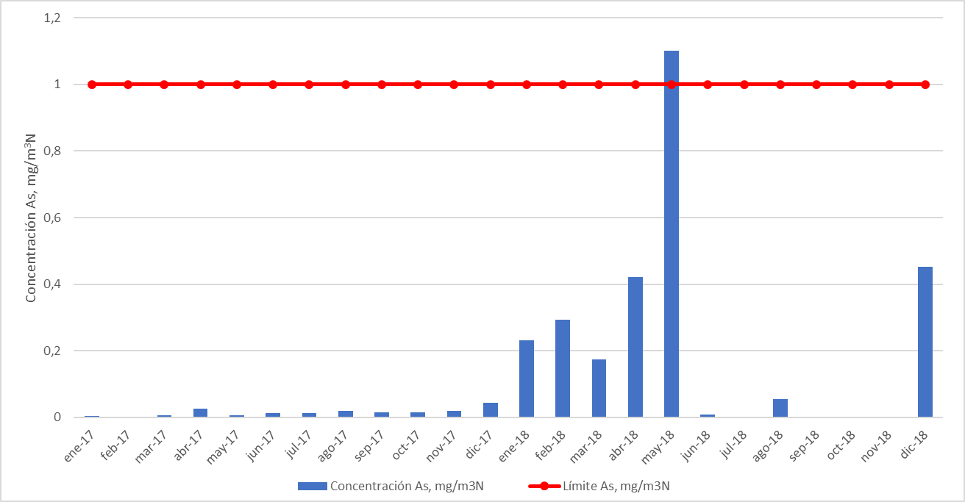
Figura 3. Concentraciones de emisiones de As en la planta de ácido N°1 para el periodo enero 2017 a diciembre 2018

De la figura anterior se infiere que de los 24 meses analizados, sólo uno presenta una concentración de As superior a 1 mg/m³N, lo cual equivale al 4% del total de meses analizados.

En conclusión, a partir de la revisión de los informes de los muestreos isocinéticos de As ejecutados en la chimenea de la planta de ácido N°1 para el periodo enero a diciembre 2018, es posible señalar que solo en el mes de mayo se registró una concentración de As de 1,102 mg/m³N, siendo dicho valor superior en un 10% en relación al límite establecido de 1 mg/m³N. Sin embargo, dicha superación de acuerdo al análisis del comportamiento de las concentraciones de As en la chimenea de la planta de ácido N°1 durante el periodo enero 2017 a diciembre 2018, corresponde a una situación puntual, que sólo se presentó en una medición del mes de mayo de 2018, estando en la actualidad dicho proceso unitario dentro del límite de emisión establecido para el parámetro As.

A.2 Proceso Unitario: Planta de ácido N°3

En la siguiente tabla se señalan los valores de concentración mensual de As en la chimenea de la planta de ácido para el año 2018.

Tabla 5. Resumen de antecedentes y resultados de los muestreos isocinéticos realizados en el periodo enero – diciembre de 2018 en la chimenea de la planta de ácido N°3.
Periodo | Fecha del muestreo | ETFA MUESTREO | ETFA ANÁLISIS | N° de Corridas | Porcentaje de carga de la fuente emisora (%) |  |  | Isocinetismo (%) 90% =< I =< 110% |  |  | Concentración As, mg/m³N
 |  |  |  |  | C1 | C2 | C3 | C1 | C2 | C3 | Concentración As, mg/m³N
Enero | 11/12-01-2018 | SGS | SGS | 3 | 84,6 | 83,1 | 84,9 | 103,0 | 103,0 | 102,0 | 0,061
Febrero | 06/07-02-2018 | SGS | SGS | 3 | 83,8 | 84,8 | 84,7 | 99,4 | 100,5 | 99,0 | 0,298
Marzo | 07/08-03-2018 | Serpram | DICTUC | 3 | 84,0 | 83,0 | 81,0 | 94,0 | 92,0 | 93,0 | 0,002
Abril | 06-04-2018 | Serpram | DICTUC | 3 | 85,0 | 85,0 | 83,0 | 101,0 | 100,0 | 101,0 | 0,314
Mayo | 09/10-05-2018 | Serpram | DICTUC | 3 | 83,0 | 83,0 | 83,0 | 106,0 | 97,0 | 96,0 | 0,002
Junio | 08/11/12-06-2018 | Serpram | DICTUC | 3 | 85,0 | 85,0 | 82,0 | 95,0 | 95,0 | 95,0 | 0,011
Julio | 09/11-07-2018 | Serpram | DICTUC | 3 | 84,0 | 88,0 | 86,0 | 98,0 | 102,0 | 104,0 | 0,002
Agosto | 03-08-2018 | Serpram | DICTUC | 3 | 88,0 | 89,0 | 87,0 | 98,8 | 97,0 | 99,5 | 0,039
Septiembre | 11-09-2018 | Serpram | DICTUC | 3 | 83,0 | 82,0 | 82,0 | 99,1 | 94,9 | 96,1 | 0,002
Octubre | - | - | - | - | - | - | - | - | - | - | -
Noviembre | 07/08-11-2018 | Serpram | DICTUC | 3 | 90,0 | 88,0 | 91,0 | 98,3 | 100,1 | 101,3 | 0,002
Diciembre | 06/07-12-2018 | Serpram | DICTUC | 3 | 92,0 | 91,0 | 92,0 | 95,6 | 96,6 | 99,1 | 0,002
Nota 1: C1: Corrida 1; C2: Corrida 2; C3: Corrida 3.
Nota 2: Límite de emisión de As es de 1 mg/m³N
Nota 3: Capacidad de carga de la fuente debe ser mayor al 80% según capacidad de carga nominal (209.000 Nm³/h), según Res. Ex N° 914/2016.
Nota 4: En octubre se realizó mantención general de la planta, por lo que no se realizaron los respectivos muestreos

La concentración mensual de As en la planta de ácido N°3 durante el año 2018 fluctúa entre un rango de 0,002 y 0,152 mg/Nm³ (ver figura 4).

A partir de la verificación mensual del límite de emisión de As en la chimenea de la planta de ácido para el año 2018, es posible señalar que cumple el límite de emisión mensual de arsénico permitido de 1 mg/Nm³.

Registros
* En octubre la fundición tuvo una detención programada, por lo que no se realizaron los muestreos. |  | 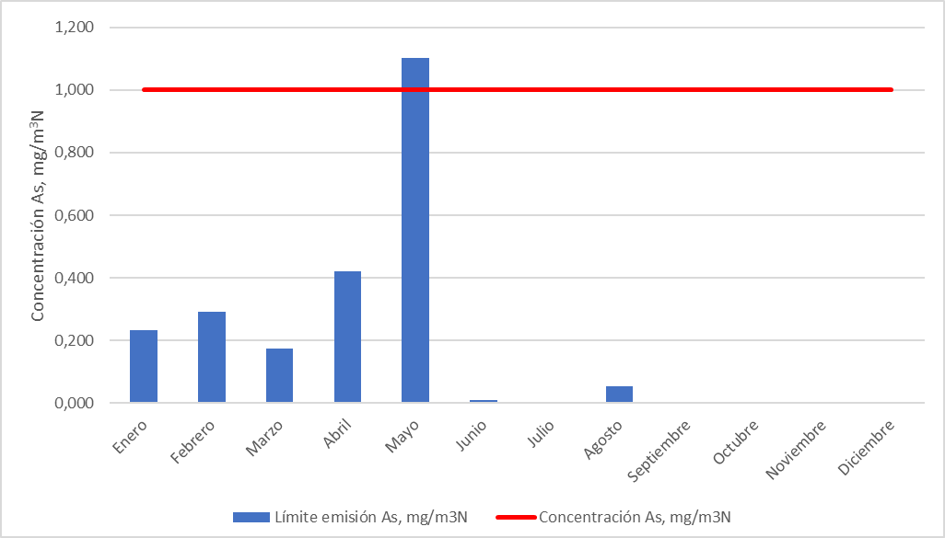
  Año | Mes | Concentración As (mg/Nm³) | Límite de Emisión mensual (mg/Nm³)
  2018 | Enero | 0,232 | 1
  2018 | Febrero | 0,293 | 1
  2018 | Marzo | 0,175 | 1
  2018 | Abril | 0,421 | 1
  2018 | Mayo | 1,102 | 1
  2018 | Junio | 0,009 | 1
  2018 | Julio | 0,002 | 1
  2018 | Agosto | 0,055 | 1
  2018 | Septiembre | 0,002 | 1
  2018 | Octubre | * | 1
  2018 | Noviembre | 0,002 | 1
  2018 | Diciembre | 0,002 | 1
Tabla 6. | Fecha: N/A | Figura 4. | Fecha: N/A
Descripción medio de prueba:  Concentraciones de arsénico (As) mensuales en la chimenea de la planta de ácido N°1 de la Fundición Altonorte para el año 2018. |  | Descripción medio de prueba:  Concentraciones de arsénico (As) en la chimenea de la planta de ácido N°1 de la Fundición Altonorte para el periodo enero-diciembre del año 2018.

Registros
* En octubre la fundición tuvo una detención programada, por lo que no se realizaron los muestreos. |  | 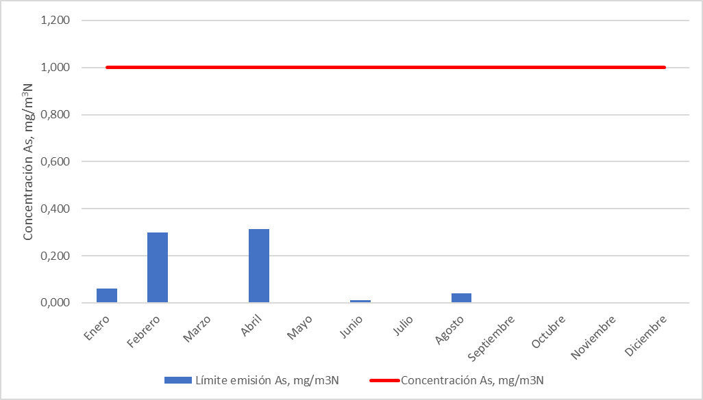
  Año | Mes | Concentración As (mg/Nm3) | Límite de Emisión mensual (mg/Nm³)
  2018 | Enero | 0,061 | 1
  2018 | Febrero | 0,298 | 1
  2018 | Marzo | 0,002 | 1
  2018 | Abril | 0,314 | 1
  2018 | Mayo | 0,002 | 1
  2018 | Junio | 0,011 | 1
  2018 | Julio | 0,002 | 1
  2018 | Agosto | 0,039 | 1
  2018 | Septiembre | 0,002 | 1
  2018 | Octubre | * | 1
  2018 | Noviembre | 0,002 | 1
  2018 | Diciembre | 0,002 | 1
Tabla 7. | Fecha: N/A | Figura 5. | Fecha: N/A
Descripción medio de prueba:  Concentraciones de arsénico (As) en la chimenea mensuales de la planta de ácido N°3 de la Fundición Altonorte para el año 2018. |  | Descripción medio de prueba:  Concentraciones de arsénico (As) en la chimenea de la planta de ácido N°3 de la Fundición Altonorte para el periodo enero-diciembre del año 2018.

Número de hecho constatado: 3
Documentación Revisada:
- Informes mensuales para el periodo enero – diciembre 2018.
Exigencia (s):

Letra c) Art. N° 4 D.S. N° 28/2013 MMA “Los secadores y los hornos de limpieza de escoria deben emitir una concentración de MP inferior o igual a 50 mg/Nm³. El valor límite de emisión de MP se verificará una vez al mes”.
Letra c) Art. N° 14 D.S. N° 28/2013 MMA “Para medir MP en los secadores y en los hornos de limpieza de escoria, se debe utilizar el método CH-5 denominado "Determinación de las emisiones de partículas desde fuetes estacionarias", aprobado por el Ministerio de Salud”.
El Inciso N°8 del Art. N° 14 D.S. N° 28/2013 MMA “Las mediciones en chimenea deben ser realizadas por entidades de inspección autorizadas por la Superintendencia del Medio Ambiente”.
Resolución Exenta N°1024 de 08 de septiembre de 2017, dicta tercera instrucción de carácter general para la operatividad Reglamento de las Entidades de Inspección Ambiental (ETFA) para titulares de Instrumentos de Carácter Ambiental”
Resolución Exenta N° 200 de 09 de marzo de 2016, “que modifica fecha de entrada en vigencia de la Res. Ex. N° 1194, de 2015, mediante la que se aprobó instrucción de carácter general para la operatividad de las entidades técnicas de fiscalización ambiental”.
Resolución Exenta N° 914 de 29 de septiembre de 2016, que aprueba actualización de instrucción de carácter general aplicable a las entidades técnicas de fiscalización ambiental (ETFA) autorizadas en emisiones atmosféricas de fuentes fijas ETFA-INS-02 y deja sin efecto resolución que indica.

Resultado (s) examen de Información:

A partir de la revisión de los informes mensuales para el periodo enero -diciembre de 2018 y los informes de resultados de las entidades técnicas de fiscalización ambiental, en adelante ETFA, es posible señalar lo siguiente:

- Los muestreos isocinéticos en las chimeneas del secador de la Fundición Altonorte son realizados por las ETFA, Serpram S.A, entidad que se encuentra autorizada para muestreo bajo el método CH-5 en el componente aire – emisiones atmosféricas de fuentes fijas y cuentan con el correspondiente Inspector Ambiental autorizado.

Tabla 8: Verificación para el control de Entidades Técnicas de Fiscalización Ambiental (ETFA) autorizadas en emisiones atmosféricas de fuentes fijas.
N° | Actividad | SI | NO
1 | La ETFA de muestreo está autorizada para la actividad y método desarrollado en el componente aire - emisiones atmosféricas de fuentes fijas | x
2 | La ETFA de análisis está autorizada para la actividad y método desarrollado en el componente aire - emisiones. | x
3 | Los Inspectores Ambientales (IA) que desarrollen las actividades en nombre de la ETFA, están registrados y autorizados en el componente aire – emisiones atmosféricas de fuentes fijas. | x

- A continuación, para cada proceso unitario afecto al límite de emisión de material particulado (MP) se indican los valores de los principales parámetros de muestreo isocinético, así como la concentración de MP correspondiente a cada mes del año 2018.

A.1 Proceso Unitario: Secador

En la siguiente tabla se señalan los valores de concentración mensual de MP en la chimenea del secador para el año 2018.

Tabla 9. Resumen de antecedentes y resultados de los muestreos isocinéticos realizados en el periodo enero – diciembre de 2018 en el secador.
Periodo | Fecha del muestreo | ETFA muestreo y análisis | N° de Corridas | Porcentaje de carga de la fuente emisora (%) |  |  | Isocinetismo (%) 90% =< I =< 110% |  |  | Concentración Material Particulado mg/m³N
 |  |  |  | C1 | C2 | C3 | C1 | C2 | C3 | Concentración Material Particulado mg/m³N
Enero | 15-01-2018 | SGS | 3 | 93,9 | 94,6 | 95,2 | 102,8 | 108,2 | 106,0 | 16,90
Febrero | 12-02-2018 | SGS | 3 | 96,9 | 95,0 | 96,2 | 99,0 | 103,0 | 104,0 | 14,22
Marzo | 21-03-2018 | Serpram | 3 | 89,0 | 89,0 | 89,0 | 101,0 | 95,0 | 100,0 | 11,67
Abril | 03-04-2018 | Serpram | 3 | 90,0 | 89,0 | 89,0 | 97,0 | 97,0 | 96,0 | 6,03
Mayo | 10/11-05-2018 | Serpram | 3 | 89,0 | 89,0 | 89,0 | 108,0 | 106,0 | 104,0 | 2,03
Junio | 13-06-2018 | Serpram | 3 | 90,0 | 86,0 | 89,0 | 100,0 | 99,0 | 103,0 | 14,20
Julio | 12/13-07-2018 | Serpram | 3 | 90,0 | 90,0 | 88,0 | 97,0 | 96,0 | 98,0 | 5,13
Agosto | 10-08-2018 | Serpram | 3 | 89,0 | 89,0 | 89,0 | 93,0 | 93,0 | 94,0 | 11,73
Septiembre | 12/13-09-2018 | Serpram | 3 | 94,0 | 92,0 | 94,0 | 95,8 | 91,6 | 96,9 | 7,48
Octubre | - | - | - | - | - | - | - | - | - | -
Noviembre | 14/15-11-2018 | Serpram | 3 | 89,0 | 89,0 | 95,0 | 106,3 | 108,0 | 104,2 | 3,20
Diciembre | 10-12-2018 | Serpram | 3 | 94,0 | 94,0 | 94,0 | 103,7 | 104,7 | 103,4 | 8,56
Nota 1: C1: Corrida 1; C2: Corrida 2; C3: Corrida 3.
Nota 2: Límite de emisión de MP es de 50 mg/m³N
Nota 3: Capacidad de carga de la fuente debe ser mayor al 80% según capacidad de carga nominal (180 ton/h), según Res. Ex N° 914/2016.
Nota 4: En octubre se realizó mantención general de la planta, por lo que no se realizaron los respectivos muestreos

La concentración mensual de MP en el secador fluctúa durante el año 2018 fluctúa entre un rango de 2,03 y 16,90 mg/m³N (ver figura 6).

A partir de la verificación mensual del límite de emisión de MP en la chimenea del secador para el año 2018, es posible señalar que se cumple el límite de emisión mensual de material particulado permitido de 50 mg/m³N.

Registros
* En octubre la fundición tuvo una detención programada, por lo que no se realizaron los muestreos. |  | 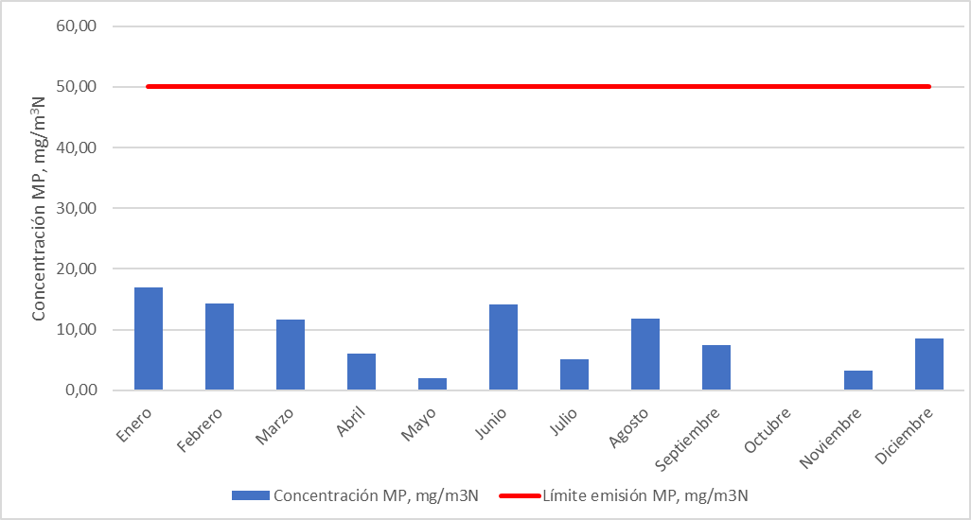
  Año | Mes | Concentración MP (mg/m³N) | Límite de Emisión mensual (mg/m³N)
  2018 | Enero | 16,90 | 50
  2018 | Febrero | 14,22 | 50
  2018 | Marzo | 11,67 | 50
  2018 | Abril | 6,03 | 50
  2018 | Mayo | 2,03 | 50
  2018 | Junio | 14,20 | 50
  2018 | Julio | 5,13 | 50
  2018 | Agosto | 11,73 | 50
  2018 | Septiembre | 7,48 | 50
  2018 | Octubre | * | 50
  2018 | Noviembre | 3,20 | 50
  2018 | Diciembre | 8,56 | 50
Tabla 10. | Fecha: N/A | Figura 6. | Fecha: N/A
Descripción medio de prueba:  Concentraciones de Material Particulado (MP) mensuales en la chimenea del secador de la Fundición Altonorte para el año 2018. |  | Descripción medio de prueba:  Concentraciones de MP en la chimenea del secador de la Fundición Altonorte para el periodo enero – diciembre del año 2018.

Metodología de Balances de Masa
Número de hecho constatado: 4
Documentación Revisada:
- Informes mensuales D.S. 28/2013 reportado a través del Sistema de Ventanilla única del RETC.
- Carta GG 263/2019 de 13 de mayo de 2019 que entrega información complementaria al informe anual del año 2018.
- Carta GG AN 191/2018 de 05 de junio de 2018 que informa inicio y duración auditoría externa de balance de masa As y S de la fundición Altonorte.
- Informe de auditoría externa de balance de masa reportada por el Sistema de Ventanilla Única del RETC.
Exigencia (s):

Art. N° 12 D.S. N° 28/2013 MMA. “Verificación de los límites de emisión anual y del porcentaje de captura y fijación: La Superintendencia del Medio Ambiente establecerá los protocolos para implementar los balances de masa de arsénico y azufre…”
Art. N° 12 D.S. N° 28/2013 MMA. “… Para verificar el cumplimiento de los límites máximos de emisión de SO₂ y de As y del porcentaje de captura y fijación de azufre y de As, las fuentes emisoras nuevas y existentes deberán presentar a la Superintendencia del Medio Ambiente, para su aprobación, las metodologías específicas conforme las cuales se realizarán los balances de masa mensuales para azufre y arsénico dentro del límite del sistema, en el plazo de 45 días hábiles a contar de la entrada en vigencia del presente decreto o de la entrada en operación, según se trate de fuentes existentes o nuevas, respectivamente”.

Art. N° 13 D.S. N° 28/2013 MMA. “Las fuentes emisoras nuevas y existentes deben realizar una auditoría, con el objeto de revisar y verificar la aplicación de las metodologías usadas en los balances de masa…”. “La auditoría se deberá realizar anualmente, por una entidad certificadora de conformidad autorizada por la Superintendencia del Medio Ambiente”. “La auditoría se deberá implementar durante el primer semestre de cada año calendario. Se deberá informar a la Superintendencia del Medio Ambiente y a la Secretaría Regional. Ministerial (Seremi) del Medio Ambiente respectiva sobre el inicio y duración de la
auditoría”. “Una vez finalizada la auditoría, el informe se deberá remitir a la Superintendencia del Medio Ambiente y a la Seremi del Medio Ambiente respectiva, en un plazo no mayor a 15 días hábiles. La primera auditoría se deberá realizar a partir del año siguiente de la publicación de la presente norma, la cual tendrá por objeto validar la aplicación de la metodología específica implementada por cada fuente emisora”.
Resolución Exenta N° 694 de 21 de agosto de 2015 de SMA, que aprueba Protocolo para Validación de Metodologías de Balances de Masa de Arsénico y Azufre en fuentes emisoras de acuerdo al D.S. 28/2013 MMA.
Art. N° 3 de Resolución Exenta N° 1227/2015 SMA, Mediante el módulo Sistema de Cumplimiento de Normas Atmosféricas, los titulares de las fuentes afectas deberán remitir el informe anual de auditoría externa, según lo señalado en artículo 13, y los informes mensuales y el informe anual según lo señalado en su artículo 16.
Resultado (s) examen de Información:

Del examen de información de la documentación revisada, es posible señalar lo siguiente:

- Fundición Altonorte cuenta con la metodología de balances de masa de arsénico y azufre aprobada mediante la Resolución Exenta N° 1208 de 23 de diciembre de 2015 de SMA, que aprueba metodología de balances de masa de arsénico y azufre, de acuerdo a lo establecido en la Res. Ex. N° 694 de 21 de agosto de 2017 de SMA que establece el “Protocolo para Validación de Metodologías de Balances de Masa de Arsénico y Azufre en Fuentes Emisoras de acuerdo al D.S. 28 de 2013 MMA”. Mediante carta GG AN 191/2018 de 05 de junio de 2018 se da aviso del inicio y duración de la auditoría externa, que se llevó a cabo entre el 31 de mayo y 01 de junio de 2018. Posteriormente con fecha, 21 de junio de 2018, el Titular remite a través de RETC el informe técnico “Servicio de Auditoría Externa a la Metodología del Balance de Arsénico y azufre, Complejo Metalúrgico Altonorte” elaborado por la empresa Algoritmos SpA. El informe técnico señala conclusiones, que dan cuenta, que los balances de masa se efectuarían de acuerdo a la metodología de balances de masas aprobada por la SMA y adicionalmente indica recomendaciones (ver Anexo 3).

- Por otro lado, el titular ingresó la carta GG 263/2019 de 13 de mayo de 2019, que complementa la información de la emisión anual de As y S, específicamente se actualiza la información del material de limpieza de As y S que se obtuvo durante la detención programada de la planta efectuada en el mes de octubre, este dato no había sido señalado en el reporte del mes de diciembre, por lo que fue corregido y presentado en los anexos de esta carta (ver Anexo 3).

Emisiones Atmosféricas en el Límite del Sistema de la Fundición

Número de hecho constatado: 5
Documentación Revisada:
- Resultados de los balances de masas mensual y anual contenidos en los informes mensuales de la Fundición Altonorte para el año 2018.
Exigencia (s):

Exigencia (s):

Art. N° 3 D.S. N° 28/2013 MMA: “Límites de emisión anual para fundiciones existentes: Las fundiciones existentes no deberán exceder los siguientes límites máximos de emisión para SO2 y As por año calendario”

Tabla 1, Artículo N° 3 D.S. N° 28/2013 MMA:
Fuente emisora | SO₂ (ton/año) | As (ton/año)
Fundición Altonorte | 24.000 | 126

… “Simultáneamente, las fundiciones existentes deberán cumplir con un porcentaje de captura y fijación del azufre (S) y del arsénico (As) igual o superior a un 95%”.

Resultado (s) examen de Información:

Verificación anual del cumplimiento del límite máximo de emisión de arsénico (As) y dióxido de azufre (SO₂), y captura y fijación de azufre (S) y arsénico en la Fundición Altonorte.

- La emisión de arsénico en el año 2018 alcanzó un total de 83,8 toneladas, lo que representa un 66,5% del límite máximo de emisión establecido en el D.S. 28/2013 de MMA (ver figura 7).
- La emisión de dióxido azufre en el año 2018 alcanzó un total de 16.519,6 ton/año, lo que representa un 68,8% del límite máximo de emisión establecido en el D.S. 28/2013 de MMA (ver figura 8).
- Del examen de información, es posible indicar que la Fundición Altonorte en el año 2018, cumple los límites máximos de emisión anual de arsénico y dióxido de azufre permitidos.
- Respecto al porcentaje de captura y fijación, se observa que la Fundición Altonorte durante el año 2018 presentó un porcentaje de captura y fijación del orden de un 97,3% para el parámetro azufre (S) y de un 97,0% para el parámetro arsénico (As). (ver figura 9).

Registros
 |  | 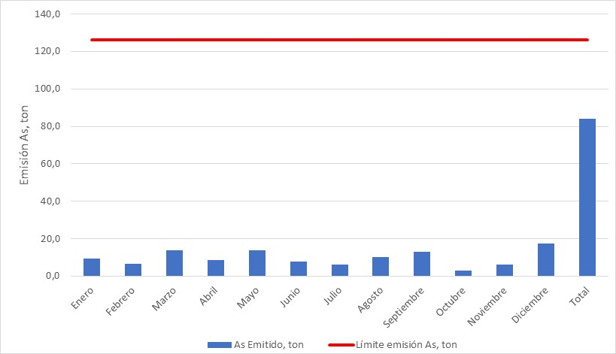
  Año | Mes | As Emitido (ton)
  2018 | Enero | 9,6
  2018 | Febrero | 6,7
  2018 | Marzo | 13,6
  2018 | Abril | 8,6
  2018 | Mayo | 13,8
  2018 | Junio | 7,9
  2018 | Julio | 6,4
  2018 | Agosto | 10,3
  2018 | Septiembre | 13,0
  2018 | Octubre | 3,0
  2018 | Noviembre | 6,2
  2018 | Diciembre | 17,4
  2018 | Emisión Acumulada | 116,4
  2018 | As recuperado mantención y/o limpieza | 32,6
  Emisión Anual As (ton/año) | 83,8
  Límite máximo emisión anual (ton/año) | 126
Tabla 11. | Fecha: N/A | Figura 7. | Fecha: N/A
Descripción medio de prueba:  Emisiones de Arsénico (As) en el Sistema de la Fundición Altonorte para el año 2018. |  | Descripción medio de prueba:  Representación gráfica de las emisiones de As para el año 2018.

Registros
 |  | 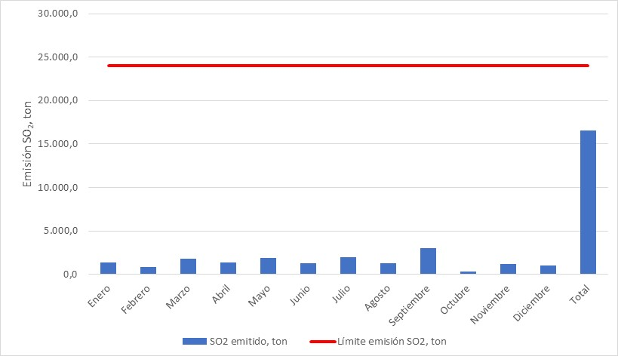
  Año | Mes | SO₂ Emitido (ton)
  2018 | Enero | 1.324,8
  2018 | Febrero | 810,5
  2018 | Marzo | 1.797,6
  2018 | Abril | 1.392,7
  2018 | Mayo | 1.845,4
  2018 | Junio | 1.254,9
  2018 | Julio | 1.946,9
  2018 | Agosto | 1.251,4
  2018 | Septiembre | 3.004,0
  2018 | Octubre | 331,2
  2018 | Noviembre | 1.207,4
  2018 | Diciembre | 1.035,4
  2018 | Emisión Acumulada | 17.202,2
  2018 | SO2 recuperado mantención y/o limpieza | 682,6
  Emisión anual SO₂ (ton/año) | 16.519,6
  Límite máximo de emisión anual (ton/año) | 24.000
Tabla 12. | Fecha: N/A | Figura 8. | Fecha: N/A
Descripción medio de prueba:  Emisiones de SO₂ en el Sistema de la Fundición Altonorte para el año 2018. |  | Descripción medio de prueba:  Representación gráfica de las emisiones de SO₂ para el año 2018.

Registros
 |  | 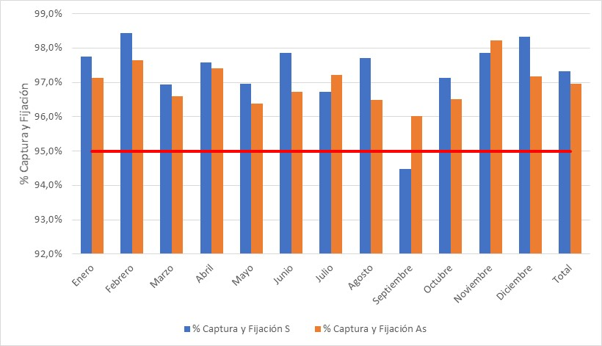
  Año | Mes | % Captura y Fijación S | % Captura y Fijación As
  2018 | Enero | 97,8% | 97,8%
  2018 | Febrero | 98,4% | 98,4%
  2018 | Marzo | 96,9% | 96,9%
  2018 | Abril | 97,6% | 97,6%
  2018 | Mayo | 97,0% | 97,0%
  2018 | Junio | 97,8% | 97,8%
  2018 | Julio | 96,7% | 96,7%
  2018 | Agosto | 97,7% | 97,7%
  2018 | Septiembre | 94,5% | 94,5%
  2018 | Octubre | 97,1% | 97,1%
  2018 | Noviembre | 97,9% | 97,9%
  2018 | Diciembre | 98,3% | 98,3%
  %Captura fijación anual |  | 97,3% | 97,0%
  %Captura y fijación exigido anual |  | >= 95% | >= 95%
Tabla 13. | Fecha: N/A | Figura 9. | Fecha: N/A
Descripción medio de prueba:  Porcentaje de captura y fijación de azufre (S) en el Sistema de la Fundición Altonorte para el año 2018. |  | Descripción medio de prueba:  Representación gráfica de los porcentajes de captura y fijación de azufre (S) y Arsénico (s) en el Sistema de la Fundición Altonorte para el año 2018.

- CONCLUSIONES

De la revisión realizada a los reportes mensuales y antecedentes asociados a la Unidad Fiscalizable Fundición Altonorte perteneciente al Titular Complejo Metalúrgico Altonorte es posible señalar para el periodo evaluado, desde el 01 de enero al 31 de diciembre de 2018, lo siguiente:

- Considerando la tendencia de los promedios horarios de concentración de SO₂ durante las horas de funcionamiento de la planta de ácido N°1, es posible señalar que un 99,41% de los datos se encuentran bajo el límite de emisión permitido, 600 ppm.
- A partir de la tendencia de los promedios horarios de concentración de SO₂ durante las horas de funcionamiento de la planta de ácido N°3, es posible señalar que un 98,33% de los datos se encuentran bajo el límite de emisión permitido, 600 ppm.
- A partir de la revisión de los informes de resultados de los muestreos isocinéticos de As ejecutados en la chimenea de la planta de ácido N°1, es posible señalar que sólo en el mes de mayo de 2018 se registró una concentración de 1,102 mg/m³N, siendo dicho valor superior en un 10% en relación al límite permitido de 1 mg/m³N. Sin embargo, dicha condición de superación de acuerdo al análisis del comportamiento de las concentraciones de As en la chimenea de la plata de ácido N°1 durante el periodo enero 2017 a diciembre 2018, corresponde a una situación puntual, que solo se presentó en una medición del mes de mayo de 2018, estando en la actualidad dicho proceso unitario dentro del límite de emisión establecido para el parámetro As.
- La concentración mensual de As en la planta de ácido N°3, fluctúa entre un rango de 0,002 y 0,152 mg/m³N, por lo tanto, a partir de la verificación mensual del límite de emisión de As en la chimenea de la planta, es posible señalar que se cumple el límite de emisión mensual de arsénico permitido de 1 mg/m³N.
- La concentración mensual de MP en el Secador, fluctúa entre un rango de 2,03 y 16,90 mg/m³N, por lo tanto, a partir de la verificación mensual de MP en la chimenea del secador, es posible señalar que se cumple el límite de emisión mensual de MP permitido de 50 mg/m³N.
- La emisión de As en el Sistema de la Fundición es de 83,8 ton/año, por lo tanto, cumple el límite de emisión anual permitido de 126 ton/año.
- La emisión de SO₂ en el Sistema de la Fundición es de 16.520 ton/año, por lo tanto, cumple el límite de emisión anual permitido de 24.000 ton/año.
- El porcentaje de captura y fijación Azufre(S) y As es 97,3% y 97,0% respectivamente, siendo dichos porcentajes superiores al porcentaje de captura mínimo exigido de un 95% en el artículo N°3 del del D.S. 28/2013 de MMA.

- ANEXOS

N° Anexo | Nombre Anexo
1 | Antecedentes hechos constatado 1
2 | Antecedentes hechos constatado 2 y 3
3 | Antecedentes hechos constatado 4
4 | Antecedentes hechos constatado 5
5 | Informes mensuales reportados en el año 2018

